|  |  |  |  |
| --- | --- | --- | --- |
| ***Slezská univerzita v Opavě – Filosoficko-přírodovědecká fakulta*** | | | |
| ***Fyzikální praktikum I – Mechanika a molekulová fyzika*** | | | |
| **Jméno:**  Katarína Huterová | **Ročník, obor:**  První, MMT | **Vyučující:**  Mgr. Richard ŠVACHA  Mgr. Daniel CHARLUBÁK, Ph. D. | **Datum měření:**  30. 10. 2019 |
| **Akademický rok:** | **Název úlohy:**  **Modul pružnosti ve smyku** | | **Datum odevzdání:** |
| **Číslo úlohy:**  **7** | **Hodnocení:** |

# Pracovní úkoly:

Určete modul pružnosti ve smyku ocelové struny.

# Teoretický úvod:

Při namáhání materiálu smykem se jeho jednotlivé vrstvy navzájem posouvají (smýkají po sobě). Vzdálenost vrstev však zůstává zachována. Na obrázku 1. je znázorněna taková deformace. Tečná síla *Ft*, působící v rovině horní stěny malého hranolu o hranách *a,b,c*, posunula tuto stěnu o vzdálenost *u.*

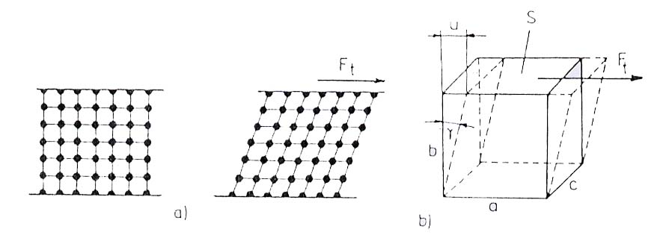

Obr. 2.1 Deformace tuhého tělesa při smyku.

Zaveďme veličiny nezávislé na rozměrech zvoleného hranolku: poměrné (relativní)

posunutí  a tečné (smykové) napětí :

,

,

Hookeův zákon pro smyk má potom tvar:

, nebo ,

kde konstantu úměrnosti *G* nazveme modulem pružnosti ve smyku. Můžeme tedy modul pružnosti ve smyku definovat vztahem:

. [*G*] = Nm-2 = Pa **(1)**

K namáhání materiálu smykem dochází např. při zkrucování tyče kruhového průřezu, která je na jednom konci upevněna a na jejíž druhý konec působí dvojice sil kroutícím momentem *M.* Mezi tímto momentem a úhlem zkroucení tyče  platí vztah

, **(2)**

kde *r* je poloměr a *l* délka tyče.

Použijeme-li tenkou a dlouhou tyč, je poměrné posunutí  dostatečně malé i při velkém úhlu zkroucení . Usnadní nám to udržet namáhání materiálu v oblasti malých deformací a tedy i v mezích platnosti Hookeova zákona. Tento požadavek snadno splníme, když místo tyče užijeme tenký dlouhý drát o průměru *d*. Po dosazení *r* = *d*/2 dostává vztah tvar:

. **(3)**

Zavěsme na dolní konec drátu těleso o momentu setrvačnosti *J* a působením momentu *M* drát zkruťme. Protože se pohybujeme v intervalu platnosti Hookeova zákona a tedy pod mezí pružnosti materiálu, bude se drát po skončení působení deformujících sil vracet do původního stavu. Na těleso přitom bude působit moment –*M*. Pohybová rovnice tělesa:

.

Přejde po dosazení za *M* z (3) na

.

To je ovšem diferenciální rovnice harmonického pohybu, pro jehož úhlovou frekvenci  platí:

. **(4)**

Zavěšené těleso tedy vykonává torzní kmity. Při výpočtu jsme nebrali v úvahu odpor prostředí a ztráty v drátu, které způsobují tlumení. Jejich vliv však lze obvykle zanedbat.

Dosadíme-li  do (4), získáme po úpravě:

. **(5)**

Kde *T* je doba torzních kmitů tělesa a *J* jeho moment setrvačnosti.

Těleso (obr.1) vykonávající kmitavý pohyb je složeno z tyče o hmotnosti M a momentu setrvačnosti *JT* a dvou stejných symetricky vzhledem k ose rotace umístěných přídavných těles o hmotnostech *mV* a momentech setrvačnosti k vlastní ose rotace procházející těžištěm *JV*. Jelikož přídavná závaží mají tvar dutých válců nasunutých na tyč, lze pro moment setrvačnosti *J* celé kmitající sestavy napsat vztah:

 (6)

Kde  (7)

 (8)

Po dosazení :

 (10)

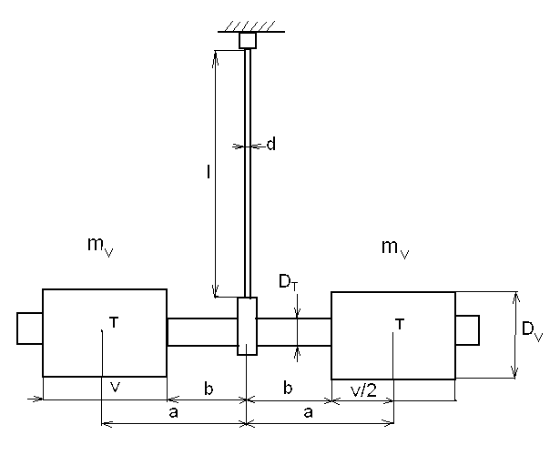

Obr.1

Vypočteme–li tedy moment setrvačnosti *J* tělesa podle rovnice (10), můžeme poté vypočítat i hodnotu modulu pružnosti ve smyku ocelové struny podle rovnice (5).

Abychom se vyhnuli použití teoretického vztahu pro  a , vyloučíme je z měření následovně. Válce umístíme postupně do vzdálenosti *a1* , *a2* .Odpovídající časy , 

Platí

 (11)

 (12)

Rovnice odečteme

 (13)

Z rovnice (5) vyjádříme *J* a pro dvě různé vzdálenosti *a* a příslušné časy *T* platí

 (14)

Porovnáním pravých stran rovnic (13) a (14) dostaneme

 (15)

# Použité měřící přístroje a pomůcky

- Mikrometrické měřítko

- Pravítko

- Stolní váhy

- Posuvné měřítko

- Stopky

- Svinovací metr

# Postup měření - metoda A

1. Nejprve jsem proměřil průřez drátu *d* mikrometrickým měřítkem a jeho délku *l* svinovacím metrem.
2. Potom jsem změřil délku tyče *L* pravítkem, její hmotnost *M* na stolních vahách a její průřez  posuvným měřítkem.
3. Dále jsem změřil průměr závaží , jejich výšku  a jejich hmotnost  a tím jsem měl připraveny všechny hodnoty pro výpočet jednotlivých momentů setrvačnosti.
4. Provedl jsem měření 10ti kmitů torzního kyvadla bez závaží, pouze s upevněnou tyčí.
5. Provedl jsem měření 10ti kmitů torzního kyvadla se závažími vzdálenými o délku *a* od středu tyče. Celkem pro tři různé délky *a.*
6. Podle vztahu (10) vypočetl *J* a dosadil do vztahu (5).

# Postup měření - metoda B

1) Nejprve jsem proměřil průřez drátu *d* mikrometrickým měřítkem a jeho délku *l* svinovacím metrem.

2) Dále jsem změřil hmotnost závaží  .

1. Provedl jsem měření 10ti kmitů torzního kyvadla se závažími vzdálenými o délku *a* od středu tyče. Celkem pro tři různé délky *a.*
2. Podle vztahu (15) vypočetl *G*

# Naměřené a vypočtené hodnoty

Délka drátu l = (684,0±0,5)mm l = 684 (1±0,0007)mm

Hmotnost závaží mv = (367,6±2)g mv = 367,6 (1±0,005)g

Tab. 1 – průměr ocelové struny

|  |  |  |  |
| --- | --- | --- | --- |
| Počet měření | d [mm] | d - dP [mm] | (d - dP)2 [mm] |
| 1 | 1,39 | -0,008 | 0,000064 |
| 2 | 1,40 | 0,002 | 0,000004 |
| 3 | 1,41 | 0,012 | 0,000144 |
| 4 | 1,39 | -0,008 | 0,000064 |
| 5 | 1,40 | 0,002 | 0,000004 |
| Součet | 6,99 | - | 0,00028 |
| dP1 | 1,398 | - | - |

*mm*

*mm*

Tab. 2 – Měření doby 10 kmitů T1 se závažím ve vzdálenosti = 0,18m

|  |  |  |  |
| --- | --- | --- | --- |
| Počet měření | T1 (s) | T1 - Tp1 [s] | (T1 – Tp1)2 [s] |
| 1 | 56,33 | -0,178 | 0,031684 |
| 2 | 56,85 | 0,342 | 0,116964 |
| 3 | 56,22 | -0,288 | 0,082944 |
| 4 | 56,97 | 0,462 | 0,213444 |
| 5 | 56,17 | -0,338 | 0,114244 |
| Součet |  | - | 0,55928 |
| TP1 |  | - | - |

s

(chyba měření 5 , pro jednu periodu 0,22/5=0,04)

Pro jeden kmit s (tj. relativní chyba veličiny T1 je , toto použijete pro výpočet přenášené chyby, viz níže)

Tab. 3 – Měření kmitů T2 se závažím, = 0,20m

|  |  |  |  |
| --- | --- | --- | --- |
| Počet měření | T2 (s) | T2 - TP2 [s] | (T2 - TP2)2 [s] |
| 1 | 61,02 |  |  |
| 2 | zde si vymyslete |  |  |
| 3 | přibližně stejné |  |  |
| 4 | hodnoty |  |  |
| 5 | 61,23 |  |  |
| Součet |  | - |  |
| TP2 |  | - | - |

s

Pro jeden kmit s

Tab. 4 – Měření kmitů T3 se závažím, = 0,22m

|  |  |  |  |
| --- | --- | --- | --- |
| Počet měření | T3 (s) | T3 - TP3 [s] | (T3 - TP3)2 [s] |
| 1 | 65,73 |  |  |
| 2 | zde si vymyslete |  |  |
| 3 | přibližně stejné |  |  |
| 4 | hodnoty |  |  |
| 5 | 65,70 |  |  |
| Součet | 328,16 | - |  |
| TP3 | 65,632 | - | - |

Pro jeden kmit

G podle vztahu (15) pro tři kombinace , , , x,y=1,2,3

(pro kombinaci 2, 3)

(pro kombinaci 1, 3)

(pro kombinaci 1, 2)

Výsledná relativní chyba:

Konečný výsledek:

(Příklad výpočtu podle vzorce (15) a relativní chyby vypočtené podle vzorce pro tzv. přenášenou chybu)

l = 684 (1±0,0007) mm

mv = 367,6 (1±0,005) g

d = 1,398 (1±0,004) mm

a2 =200 (1± 0,003) mm

a3 = 220 (1± 0,002) mm

T2 =6,11 (1± 0,002) s

T3 = 6,56 (1± 0,003) s

Měřením nám vyšlo, že modul pružnosti ve smyku ocelové struny je G =…, což je oproti tabulkové hodnotě … odchylka o ..%.